[筛库发现济南市第二人民医院眼科张欣2024年论文图片重复](https://mp.weixin.qq.com/s?__biz=MzkyODUyMDc5MQ==&mid=2247500478&idx=4&sn=46dcdbc82bde64d2a2c6daaa1488c48b&chksm=c39c815b25fd380c19a9107dc7c5712d2d8785c1447b2f43983cc7df013dd80f2701a9c6e3d2&scene=126&sessionid=1743703618)

[天眼学术](javascript:void(0);)2025-03-30 00:05:23湖南

#1**Sholto David**于2025年3月发表评论

图1和图4：图像比预期的更相似。我添加了绿色矩形来显示我的意思。请作者核实并发表意见？

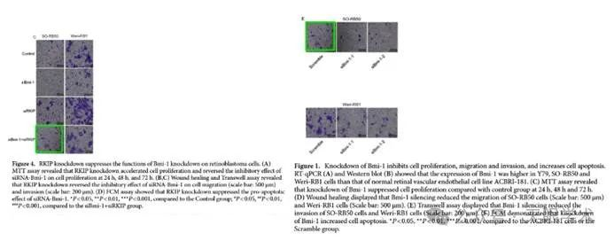

衔接：

https://www.nature.com/articles/s41598-024-65011-6

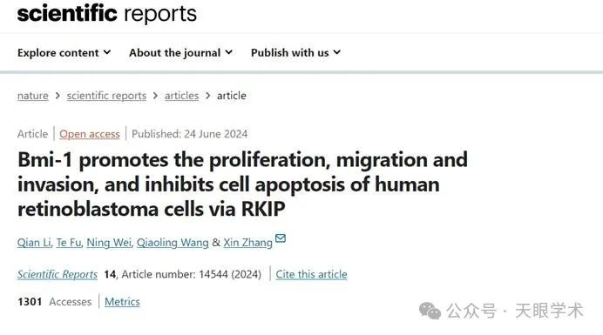

作者简介：

张欣，女，济南市第二民医院眼科主治医师，山东大学眼科学博士。 熟练掌握眼科常见病和多发病的诊断和治疗，并对各种上睑下垂、睑内外翻、眼球萎缩、眼外伤后畸形的修复等疾病的诊疗具有丰富的经验。获得青年岗位技术能手称号。

评论衔接：

https://pubpeer.com/publications/55406B580C23351DA4CF0587FF9D4F#1

免责声明：

本报道中的信息均来源于学术网站及已公开资料，我们对其准确性及完整性不做任何保证。如果有任何纰漏或不实之处，请通过QQ 642007239与我们联系。